ПРОЕКТ
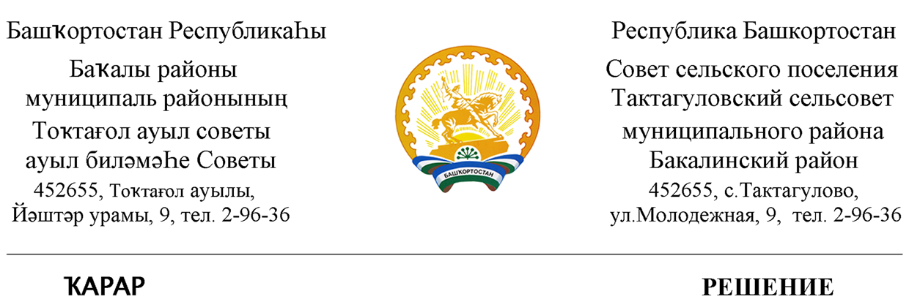

___________ 2018 й. № _____________2018г.

О прогнозе основных показателей социально- экономического развития сельского поселения Тактагуловский сельсовет муниципального района Бакалинский район Республики Башкортостан на 2019 -2021гг.

Руководствуясь ст. 35 ФЗ « Об общих принципах организации местного самоуправления в РФ» Совет сельского поселения Тактагуловский сельсовет муниципального района Бакалинский район Республики Башкортостан
решил:
- Утвердить основные прогнозные показатели социального - экономического развития сельского поселения Тактагуловский сельсовет муниципального района Бакалинский район Республики Башкортостан на 2018-2020 годы.
- Считать необходимым с целью обеспечения выполнения основных прогнозных показателей социально – экономического развития сельского поселения на 2018-2020 годы осуществить руководителям учреждений и организаций расположенных на территории сельского поселения соответствующие организационные и практические меры, направленные на успешное решение вопросов местного значения в рамках реализации ФЗ № 131 от 6 октября 2003 года «Об общих принципах организации МСУ в РФ», а также Законов и иных нормативных актов РБ. С этой целью:
- проводить активную работу по улучшению социально – экономического развития сельского поселения во всех сферах социального обслуживания населения сельского поселения.
- интенсивно развивать АПХ на территории сельского поселения, в т.ч. за счет привлечения инвестиции;
- добиться полного освоения сельхозугодий с целью увеличения производства с/х продукции;
- увеличить доходы населения за счет роста уровня заработной платы, доходов от предпринимательской деятельности и от реализации продукции ЛПХ,
- Осуществить комплекс мер по обеспечению финансовой устойчивости базового хозяйства.
- Обеспечить своевременное оформление прав пользования, распоряжения имуществом и земельными участками с целью увеличения поступлений доли собственных доходов в бюджет сельского поселения, усилить контроль за использование земель арендаторами - собственниками.
- Организовать в соответствии с прогнозными показателями социально- экономического развития сельского поселения на 2018-2020 годы необходимые работы в соответствии с полномочиями, закрепленными на основе ФЗ № 131, обеспечивающие надлежащую и нормальную деятельность организации и учреждений, а также с/х – го производства, как основной и базовой отрасли экономики.
- Администрацию СП осуществлять регулярный анализ социально – экономического развития сельского поселения в 2018-2020 годах.
- Контроль за ходом выполнения настоящего решения возложить на постоянную комиссию Совета по бюджету, налогам и вопросам собственности.

Председатель Совета
Тактагуловский сельсовет Л.М. Ахунова

Основные
прогнозные показатели социально – экономического развития сельского поселения Тактагуловский сельсовет муниципального района Бакалинский район Республики Башкортостан на 2019-2021 гг.

- Обеспечить исполнение бюджета сельского поселения
- по доходам – 2406,6
- по расходам – 2406,6
2. Обеспечить установление и сбор местных налогов сумме – 167,0
руб. в т.ч.
НДФЛ – 20,0
земельный – 137,0
налог на имущество – 10,0
гос.пошлина – 0,0

- Развивать АПХ на территории СП:
а) иметь посевные площади:
зерновые – 2087 га
28 га – КФХ – «Гильмутдинов»
180 га -ЛПХ

б) иметь поголовье – КРС 400
лошадей 25
овцы - 150
пчелосемьи – 140
птицы - 1500
в) произвести молоко = 2500 ц
мясо 140 ц
- Организовать работу по созданию условий для развития малого предпринимательства и расширения ЛПХ граждан.
- Организовать работу по капитальному ремонту уличных дорог, дорог межнаселенных пунктов.
- Согласно с жилищным законодательством содействовать в строительстве жилого дома нуждающимся в улучшении жилищных условий в т. ч. по молодежной политике.
- Создать условия и содействие успешной работы учреждений: ООШ, детсада, 2-х медпунктов, СДК, библиотеки, почтового обслуживания, связи, торговли.
- Участие в транспортном обслуживании населения, в регулировании автобусного обслуживания.
- Содействие социального обслуживания населения:
- оказать содействие в установлении в соответствии с Федеральным законом опеки и попечительства над нуждающимся в этом жителями поселения;
- содействовать в соответствии жилищным законодательством в оформлении и получении субсидий на оплату жилого помещения.
10. Организовать водоснабжение населения.
11. Создать условия для обеспечения жителей поселения услугами связи, торговли.
12. Организация и осуществление мероприятий по защите населения и территории СП от чрезвычайных ситуаций природного и техногенного характера, обеспечение первичных мер пожарной безопасности
- организовать аварийно – спасательных формирований на территории поселения и осуществить мероприятий по обеспечению безопасности людей, охрана их жизни и здоровья.
13. Создать условий для организации досуга и обеспечения жителей поселений услугами организаций культуры.
14. Организация и обеспечение условий для развития на территории поселения физической культуры и массового спорта, организация проведения физкультурно-оздоровительных и спортивных мероприятий, воспитание у населения, молодёжи навыков здорового образа жизни.
15. Создать условий для массового отдыха жителей СП и организация обустройства мест массового отдыха населения.
16. Организовать в создании условий реализации с/х продукции из ЛПХ граждан.
17. Содействовать изучения архивных материалов, создании родословной «Шежере» села, музеев на территории СП.
18. Способствовать и создать условие для совершения населением ритуальных обрядов, содержание мест захоронения.
19. Организовать работу ветеранской организации на территории СП.
20. Принимать участие в организации сбора вывоза ТКО.
21. Организовать благоустройство и озеленение территории СП, охрана лесов расположенных в границах населенных пунктов СП (план работы по благоустройству).
22. Организовать работу по соблюдению правил землепользования и застройки, осуществить земельного контроля за использованием земель СП.
23. Организовать освещение улиц и продолжить установку аншлагов с названиями улиц и номерами домов.
24. Организация профилактическую работу по предупреждению правонарушений на территории СП.
25. Организовать и осуществить мероприятий по работе с детьми и молодежью на территории СП.
26. Организовать работу по оказанию нотариальных услуг населению.

Управляющий делами И.Д. Низамов

